Pictograma da Alimentação

I

Como 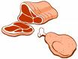(carne) Como 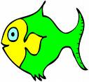(peixe)

Sem um AI…

Para ficar forte, para ficar forte

Igual ao (pai)

II

Como 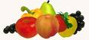(fruta) e 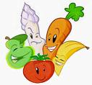 (legumes)

Muito bem

Para ficar grande, para ficar grande
Igual à (mãe)

III

Bebo 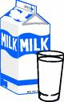(leite), como 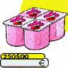(iogurte)

Como 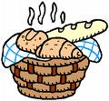(pão) com 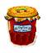(doce) ou (queijinho)

Para crescer forte

Para ficar grande

e… 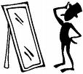(bonitinho)!

(Obrigada à Aurora por me enviar o texto)

